PCI2303

DOS/Win95/98/NT/2000 驱 动 程 序 使 用 说 明 书

目 录
第一章 | 版权信息
第二章 | 驱动程序功能概述
第三章 | PCI即插即用设备驱动程序安装
 | 第一节 Windows95、98、Me环境下PCI设备驱动程序安装
 | 第二节 WindowsNT环境下PCI设备及驱动程序安装
 | 第三节 Windows2000环境下PCI设备及驱动程序安装
 | 第四节 PCI接口程序及测试、示范程序的安装
 | 第五节 PCI设备软件测试系统的介绍
 | 第六节 本驱动程序软件的关键文件
第四章 | PCI即插即用设备操作函数接口介绍
 | 第一节 接口函数列表
 | 第二节 设备对象管理函数原型说明
 | 第三节 DA操作函数原型说明
 | 第四节 PCI内存映射寄存器操作函数
第五章 | 共用函数介绍
 | 第一节 公用接口函数列表
 | 第二节 公用接口函数原型说明
 | 第三节 其他函数
第六章 | 数据转换
第八章 | 上层用户函数接口应用实例
第九章 | 底层用户函数接口应用实例
第十章 | PCI2303的DOS驱动程序说明
附录A LabView/CVI图形语言专述
第一章 | 图形化编程语言LabVIEW环境及其开放性
第二章 | LabView驱动程序接口
 | 第一节 如何使用我公司的现有的驱动直接创建外挂式设备驱动器
 | 第二节 如何使用我公司为用户已定制好的外挂式驱动器

第一章 版权信息
本软件产品及相关套件均属北京市阿尔泰科贸有限公司所有，其产权受国家法律绝对保护，除非本公司书面允许，其他公司、单位、我公司授权的代理商及个人不得非法使用和拷贝，否则将受到国家法律的严厉制裁。您若需要我公司产品及相关信息请及时与我们联系，我们将热情接待。

第二章 驱动程序功能概述

注意：本章功能概述不具体针对某一种产品。

第一节 数据传输采集方式
我公司提供的驱动程序完全支持程序查询方式、硬件中断方式、直接内存存取DMA）方式。您从我公司所购买的硬件产品能支持的数据采集方式，我们的驱动程序均予以满足。

第二节 数据传输与数据处理的独立性
为了提高数据吞吐率以及实现实时数据处理(如随时取数、随时暂停设备、随时开始传输、随时存盘、随时显示波形、随时设备控制输出等功能), 我们采用一种最新、最灵活的设计思想，即数据采集传输和数据处理相独立的思想。即用我们所创建的设备对象在Windows系统空间管理一个一级强制性缓冲队列，该缓冲队列可支持128K字（即256K字节）的系统内存空间Buffer，该队列采用先进先出策略和动态链表等技术来更高效地管理这个Buffer。这个队列缓冲与用户数据缓冲区相独立，设备对象在后台负责数据采集和传输，将其数据映射到相应的队列缓冲单元，且维持一个动态链表，并向用户发送相应的通知消息。而用户则不必知道内部的任何复杂操作，而只须在这个消息到来时，使用ReadDeviceIntAD函数读一批AD数据或几批即可。重要的是，在这个消息没有到来时，用户代码不必花任何CPU时间去轮询等待，而用户正好利用这段空闲时间去处理更多的任务。即轻松实现了数据采集与数据处理的同步并发进行。这将是最高效的。这个队列缓冲跟先进先出存储器FIFO芯片功能基本一致，只不过这个缓冲是一个被软件仿真的FIFO存储器。使用这项技术的最大优点就是完全解决了在多任务环境中实现高速连续采集数据难的问题。特别是整个系统突然繁忙的时候，比如用户在高速采集数据或实时存盘时，偶而移动窗口或改变窗口大小或弹出对话框时，这项技术足以保证所采集的数据完整无缺。如果用户希望应用程序有更好的处理能力和克服操作系统的陡然忙碌对连续数据采集的影响，可以考虑在用户模式中再使用二级缓冲队列和相应的缓冲区链表技术。具体细节请参考NT下的中断演示程序。(目前在Window NT中完全支持此项技术，在以后的Win2000和WinXP版本中应该会进一步提供)。

第三节 连续不间断大容量采集存盘
在虚拟仪器、实验室数据分析、医疗设备、记录仪等诸多研究和应用领域中，对数据的要求很高，一方面数据容量较大，如几百兆甚至几仟兆，另一方面采样速度都较高，如200KHz，300KHz等，更重要是要求在高速长时间的采集数据过程中，不能丢掉一个点，必须全部存入硬盘，同时还要进行一些点的抽样分析，这在DOS环境中实现起来就有较大的难度，就更别说在Windows这样的多任务环境中（对于Windows多任务机制请参阅有关Windows手册）。大家知道Windows的各应用程序总是不断地被任务调度器调度，循环处在睡眠、排队、就绪、触发运行等状态中。Win95任务之间的切换密度至少大于1毫秒，那么如果要以300KHz频率采样（即每3.3微秒就得传输一个数据），很显然有大量的数据在传输中由于任务之间的切换而被丢失掉。这就是基于Windows客户程序在传统模式下，高速连续采集传输数据时所具有的局限性。为了突破这种局限性，就得采用别的办法，如非客户程序、内核程序、驱动程序（如VxD、微代码）等，再加上我们所掌握的新技术，如内存映射、直接写盘技术以及独有的设计思想便可以很好的解决这些问题。从1998年9月开始，已有部分用户实际使用，反映良好。我们自己也经过全面测试，比如在Windows95下使用无FIFO芯片的BH5104模板，实际结果是：以200KHz频率，双通道采集正弦波且存盘，写满整个硬盘近4000兆数据，其时间长达６个小时左右，随后再读盘回放磁盘数据，整个波形没有发现任何串道、断点和畸形状。当然PCI2303等PCI设备同样具这样的性能。它不仅具有一级硬件缓冲FIFO(其缓冲深度可调1KB、2KB、4KB、8KB、16KB等)，同样具有第二节中叙述的二级强制队列缓冲，这个软件防真的缓冲比一级缓冲要大几十倍。如果用户需要的话，可以在应用程序中再建立循环式用户缓冲，即可实现高速不间断大容量采集存盘功能。

第四节 后台工作方式
我们的驱动程序为用户提供了后台工作方式进行数据传输，这样可以保证您的前台应用程序能实时高效的进行数据处理。后台方式的特点是在进行数据采集和传输过程中不占用客户程序的任何时间，当采集的数据长度达到客户指定的值时便触发客户事件，客户程序接受该事件便开始进行数据处理。在数据处理的同时，驱动程序依然在进行下一批数据的传输，即实现了并行操作，极大的提高了数据的吞吐量和计算机系统的整体处理能力。

第五节 与设备无关性
通过总结各数据采集卡的的共同特点，设计了基本一致的接口方式，可以让您的应用程序不仅能适应您所购买的我公司第一种产品，同时也能不经修改地适应我公司的其他同类产品（只有极少数设备需要极少的修改，其修改的比例基本不超过5%）。所以可以保证您的应用程序在我们的硬件产品基础上极为容易地进行功能和应用扩展，节省您的大部分软件投资，极大的缩短工程开发周期。

第六节 驱动程序的坚固性
我们的驱动程序都是经过严密彻底的测试和验证，并经部分用户试用之后，确认没有任何问题后才予以正式发行的，所以当您使用起来应该有十足的安全感。

第七节 驱动程序特点
由于我们的驱动程序均采用动态虚拟技术（Windows 95），微内核代码（Windows NT）因此可动态装载和卸载，而且可以重入，即可实现多道任务同时访问硬件设备的功能。这样可以保证您的软硬件资源可以被充分有效的利用。特别是在Windows NT下，采用队列突发机制，可以实现几十道线程序同时访问一设备的功能。

第八节 高效与灵活兼备
如果您只是应用系统的上层用户，您多半不愿意了解PCI硬件设备的各种复杂控制和操作协议，而只需要设置好您最关心的硬件参数（比如采集的AD通道、采样频率等），然后用一个读数的函数，跟上AD数据缓冲区和请求采集的数据长度，一执行程序便可以得到外部的数据，试想，这是不是一种最高效、最简单易用的方式。这种方式我们优先提供。比如下面将介绍的接口函数：InitDeviceProAD、ReadDeviceProAD等两三个函数便可以帮助上层用户实现数据采集；但如果您是较为底层的用户，对硬件设备很熟悉，且有更特殊的编程和控制模式，那么您可能需要对硬件进行直接编程，就象传统的ISA总线设备，您想用C语言的outp、inp，汇编语言的out、in的命令访问这些ISA设备的形式来访问PCI设备的各个寄存器，那么我们为您提供了这类似的方法，只是函数名不一样，如写寄存器函数名为：WriteRegisterULong(32位方式),读寄存器函数名为ReadRegisterULong（32位方式）,但是功能更强，不仅有32位的，更有16位的，8位的读写函数。它能访问硬件说明书里提供的任何一个寄存器。凡未注明，本设备所列寄存器均以32位方式访问，当然，随着设备与驱动程序的升级，我们还会提供64位的寄存器读写接口。

第九节 安装程序特点
关于驱动程序的安装方式我们采用大多数Windows应用程序所使用的标准模式，因而简捷、方便、直观。您只需执行安装盘上的Setup.exe启动文件即可进行驱动程序的安装工作。在安装过程中您设置好安装目标路径以及文件夹名称等信息后，安装程序便自动而又快捷地为您安装好驱动程序，随后您便可以用驱动程序接口编写应用程序或用我们提供的简易测试程序测试设备了。

第十节 多语言编程环境
本系统提供Visual C++、C++ Builder、 Visual Basic、Delphi、 LabView、LabWindows/CVI的函数接口，使您完全可以根据自己的需要和喜爱选择合适的编程语言。请记住，您得使用32位编程模式。但对于LabWindows/CVI接口，属于定制服务，如果用户需要，请另与我公司或指定代理商联系以便协商解决。

第十一节 为Visual Basic环境提供直接的多线程支持
在VB环境中进行各种实时控制和用户级后台操作，不用子线程,那简直是不可想象的事情。但是在通常情况下，要在VB环境中实现多线程操作并不象VC那么容易了。往往要相当复杂的对象操作，而且很不具有灵活性。但是有了我们的驱动程序支持，使这件事变得极为容易，甚至比VC还要容易。比如执行CreateVBThread函数,跟上hThread和NewRoutine两个参数，即可创建线程对象，并获得对象句柄，随后便可用ResumeThread函数启动子线程。在VB应用程序中,可以创建任意多个子线程。

第十二节 我公司动态库与其他公司动态库的比较
值得注意的是，我们的DLL库不同于其它许多公司所编写的那样，只是对动态库的简单直接地调用,其硬件控制、数据传输代码都放在DLL中，那么其代码的优先执行级别跟一般的用户程序是一样的，它总要定期地、不断地被系统级任务调度器调度，所以当这些代码在负责传输数据时往往被瞬时中断，有时这个时间还很长，故此，极有可能造成丢点的严重现象。且这种方案不可能提供硬件中断以及内存直接存取（DMA）方式来传输数据，这样难以满足用户的各种需求。为了解决这些问题，在Win95、Win98环境下，我们没有把硬件控制、数据传输代码简单地放在DLL中，而是通过动态虚拟技术以VxD的形式放在了Windows系统空间中，以CPU的0级环级别同系统代码协同工作，也就是说它可以获得与任务调用器一样的级别，且不受任务调度器的调度管理。在NT环境下，我们通过微内核技术把硬件控制、数据传输代码以微内核代码（简称微代码）形式放在NT的内核模式中，成为NT操作系统的一部分,并可根据代码的重要程度进一步迅速临时提升CPU的IRQL级别,使这些代码以高优先级,高速度工作，极大的提高了数据采集和传输的质量。而我们的DLL的主要任务不是采集数据，而是对驱动程序的全面封装，对用户负责简化所有复杂的繁琐的操作细节，特别是Windows底层管理，提供简洁一致的函数接口供用户使用。它具体表现在从用户空间到系统空间（Windows95,98）、从用户模式到内核模式(Windows NT)、从CPU的3级环到0级环(Windows)等相互间的转换以及设备I/O请求的来回传递。所以，我们的驱动程序不是DLL，而是形如*.VxD（Win95）或*.SYS(NT)的代码文件。通过这样的技术便能实现设备所有功能，极大范围地满足用户需要。

第十三节 跨平台设计
至今，Windows95与Windows NT是两大主流操作系统，它们各有其优点，但随着计算机的进一步网络化以及追求高可靠性和高稳定性，Windows NT在不远的将来便会最终取代其它相关的Windows平台，成为更先进的视窗操作系统。为保护用户的软硬件投资，满足用户更长远的需要，我们不仅同时提供了基于Windows95(98)和Windows NT操作平台的驱动程序，而且尽力做到了跨平台设计，使您的用户程序不用作怎么修改，一般只须在不同的平台重新编译、链接，便可运行在两种平台上。

第十四节 LabView/CVI支持
LabView/CVI是美国国家仪器公司(National Instrument)的虚拟仪器开发平台，特别是基于图形化编程的LabView语言，在测量、工控、虚拟仪器方面受到广大工程师和用户的青睐。其全球销售量仅次于C++语言。我们自主开发的硬件（PCI、USB、ISA总线系列）产品提供了基于LabView的驱动软件接口模块，与LabView软件平台完全兼容，让您轻松实现图形化编程。

第十五节 纳秒级高效与高精度延时定时操作
最新设计的DelayTimeNs函数可以为您提供精度高达100纳秒的延时，且这个延时是相当高效的。因为人们惯用的方法是简单循环的执行CPU的某条指令来实现的，如汇编语言的“nop”指令。这个方法固然能实现延时的目的，但是延时精度低以外，更糟糕的是它抢占了CPU大量的宝贵时间。特别是在多任务多线程环境中，这种延时方法将导致整个应用程序乃至整个Windows系统的低效。现举列说明：将如在应用程序中有A、B俩线程（线程优先级相等），A线程负责以程序半满查询方式采集数据，设FIFO深度为4K（4096个点），即半满为2048个点。且采集频率为100KHz（10微秒1个点），即每相邻两个半满时间间隔为20480微秒。B线程在A线程的同步下，负责窗口波形显示或数据存盘或数据分析等大量耗时操作。如果既要保证A线程能将每一批半满数据取回送入用户缓冲区，又要保证B线程在A线程的同步下，将用户缓冲区中的数据进行一一波形绘制或全部存盘或分析等，而这些工作极有可能比A线程需要更多的CPU时间。由此可见两个线程必须有足够的CPU时间。但是系统中只有一个CPU，两个线程只能分时占有CPU时间片。又因在线程调度策略中，由于级别相等，所以AB线程平等占用CPU时间。尽管A线程采用半满方式读一批数据，但是在半满信号没有到来时，它依然要花掉大量的CPU时间去轮询延时等持半满信号。这个时间经计算每次竟高达20480多微秒。但是实际上在每个半满信号到来时，从FIFO中取回2048个点可能只需要几十微秒就足够了，那么致少有20000微秒在这个延时中被牺牲掉了。而这正是普通方法的弊端。试想：如果能在每两个半满信号之间，将这20000微秒从A线程中让出来，让线B线程及主程序，岂不可以极大的提高整个应用程序处理效率？因此我们为您提供了DelayTimeNs函数，它不仅可以在每次轮询半满信号时，如果半满信号无效，即可抛出以100纳秒为单位的时间数给其他线程或应用程序。以提高整体效率。同时也可以应用在其他许多场合。（其实现范例代码请参考第八章《函数接口应用实例》）。

第十六节 对传统总线设备的支持
由于某些用户可能除了使用现在流行的高级设备，如PCI、USB等总线的设备，但同时还要沿用以前购置的老设备（如基于ISA总线、并口、串口等设备）这些设备只能使用I/O地址，而不象PCI设备那样能使用内存映射地址。特别是对这些设备的访问，只能使用汇编语言的in、out指令和C语言的outp、inp等函数来实现读写。但是这些手段只能在DOS、Win3.1、Win95等操作系统中使用，如果您要在Windows NT、Windows 2000、Windows XP中使用，那是绝对不行的。因为这些指令已被操作系统作为权限控制，不允许用户在上层应用程序中使用这为了尽可能的保护您的前期投资，我们为您提供了能直接访问这些老设备的相应接口。如WritePortByte、ReadPortByte等。注意，为了提高速度，您应使用带后缀“Ex”函数访问设备，如WritePortByteEx、ReadPortByteEx等，因这些函数通过驱动程序底层的支持，突破了操作系统的某些限制，使它们能在用户直接访问I/O端口。

第十七节 自动卸载功能
在您已安装了本软件系统后，如果不再准备使用本系统，您可以通过我们为您提供的组件unInstallShield从Windows系统中自动卸载本软件系统。

第十八节 LabView/CVI支持
如果您采用Typical安装选项，那么您一般可以得到我们为您提供的如下组件：
Hardware Help 硬件使用说明Word帮助文档；
ReadmeFile 安装目录等信息简介；
Setup关于硬件参数设置的应用程序；
Software Help 软件使用说明Word帮助文档；
Test Application 基于Microsoft Visual C++代码的硬件测试应用程序；
Visual C++ Sample Microsoft VC++演示程序（这个程序对驱动程序演示说 明最全面）；
Visual Basic Microsoft VB演示及接口程序文件(PCI2303.Bas)
C++ Builder Borland C++ Builder演示程序；
Delphi Borland Delphi演示及接口程序文件（PCI2303.Pas）；
LabView 美国国家仪器公司(National Instrument)的虚拟仪器开发平台的演示程序及接口模块程序
UnInstallShield 本软件卸载应用程序；

第三章 PCI即插即用设备驱动程序安装

第一节Windows95、98、Me环境下PCI设备驱动程序安装

一、安装步骤
第一步 将PCI设备按硬件要求插入计算机主板上的任意一个PCI插槽中，并将其固定好，连接好其外接设备后，打开计算机电源，启动Windows95/98/Me系统。
第二步 如果您正确地插好了PCI设备，Windows系统在启动过程中便会发现这个新的PCI设备，并弹出“找到新硬件”的对话框，几秒钟后，便进入“添加新硬件向导”对话框的第一步，它告之所发现的新硬件的设备类型为“PCI Card”或“PCI Input Device”，在然后请单击“下一步”按钮。

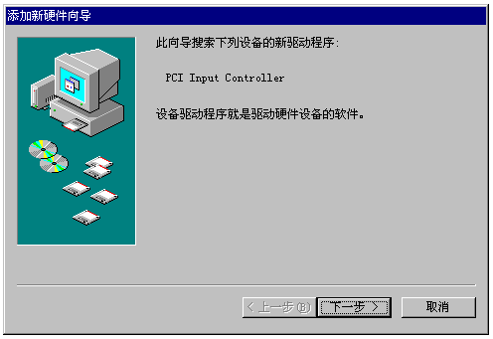
第三步 “添加新硬件向导”对话框的第二步，询问您是自动搜索PCI的驱动程序，还是手工从列表中选择。您最好单选第二个选项“显示指定位置的所有驱动程序列表，以便可从列表中选择所需的驱动程序”然后单击“下一步”按钮。
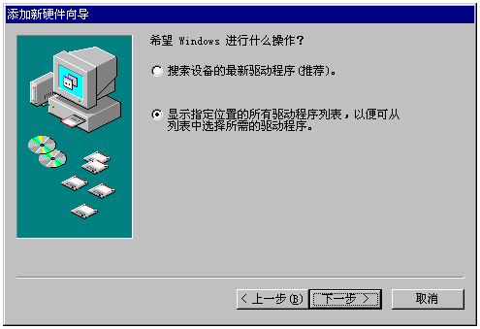
第四步“添加新硬件向导”对话框的第三步进入设备类型列表，您应滚动该列表，选择“其他设备”然后单击“下一步”按钮。
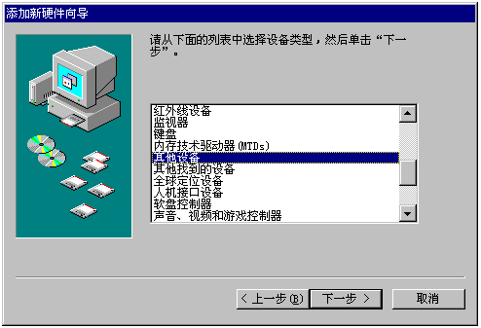
第五步“添加新硬件向导”对话框的第四步是在列表中选择具体的设备名，此处您应单击“从软盘安装”按钮，“从软盘安装”对话框，单击“浏览”，如果从软盘安装，将路径定位在“A:\INF”中，如果从光盘安装，将路径定位在光盘上的\PCI\PCI2303\WIN9X\INF路径下，选择Art_PCI.INF文件，其他设备类同。并单击“确定”,即出现我公司PCI产品型号列表，然后您根据您所购买的PCI产品型号选择相应项，然后单击“下一步”按钮。
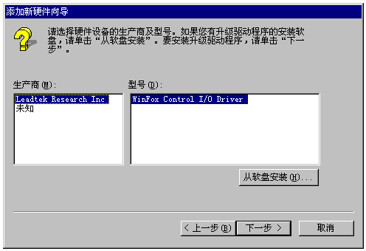

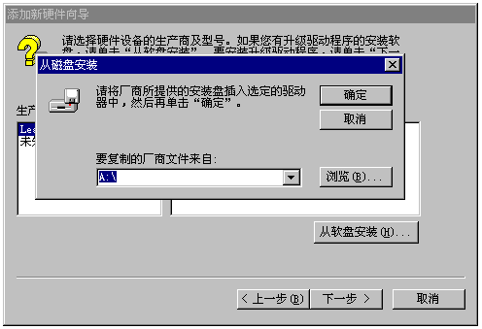

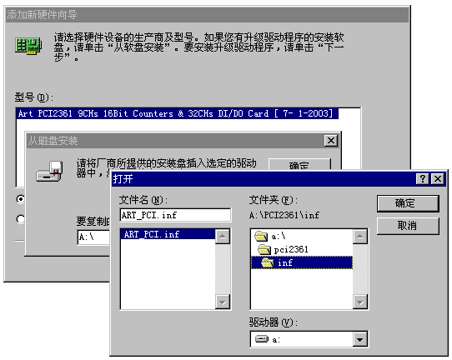

第五步 “添加新硬件向导”对话框的第五步 告诉用户该设备的型号及驱动程序的INF文件所在位置，然后单击“下一步”。即刻弹出“复制驱动程序文件”对话框之后相继弹出“创建驱动程序信息库”对话框，稍等片刻，即进入最后一步。
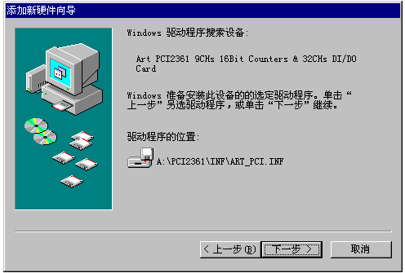

第六步 在最后一步中，用户只须单击“完成”按钮，那么PCI硬件驱动程序即安装成功。
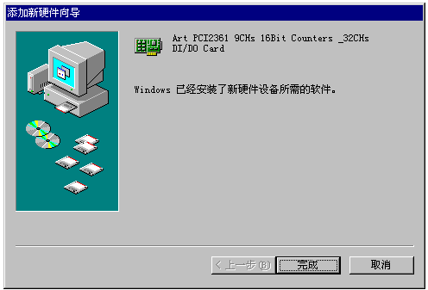

二、安装结果验证
进入Windows95/98/Me“控制面板”窗口，双击“系统”图标，弹出“系统 属性”对话框，在对话框中单击“设备管理器”标签，然后在“计算机”树形列表中双击“阿尔泰科技”，检查此项目中是否有“Art PCI2303…”等字样。若有，表示PCI设备和其驱动程序已成功安装，否则，说明您的安装过程出现了问题，请试着再安装，或向硬件供应商求助。
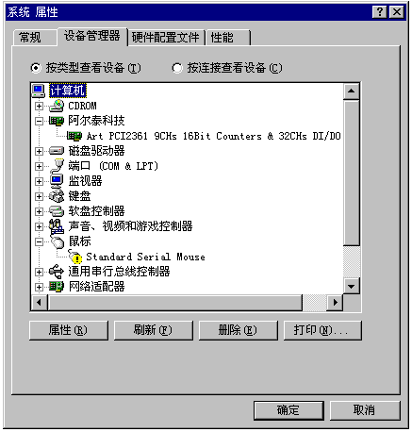

三、疑难问题解答
如果当您安装了PCI设备后，在Windows启动过程中屏幕上没有任何反应，在控制面板的系统属性对话框中也没有出现“Art PCI…”等字样，有可能您的设备与计算机连接出现了问题。请关掉计算机，再试着拔插一次PCI设备或将其插入另外一个PCI插槽里，然后打开计算机电源，请注意在进入Windows启动画面以前的字符模式下显示的最后一屏信息，即“PCI Device Listing”列表，看其中是否有Vendor ID为10b5, Device ID为2303，如果没有这些字符显示，则视为PCI设备与计算机连接不正常。

第二节、 Windows NT环境下PCI设备及驱动程序安装

一、安装步骤
第一步 将PCI设备按硬件要求插入计算机主板上的任意一个PCI插槽中，并将其固定好，连接好其外接设备后，打开计算机电源，启动Windows NT系统。
第二步 在Windows NT的资源管理器中，进入驱动程序安装盘，在PCI2303\NT目录下双击带有计算机小图标的Setup.exe可执行文件，按照第四节< PCI接口程序及测试、示范程序的安装>的说明完成安装后，会提示您重新复位操作系统，然后用户选择“是<Y>”以重启动计算机即可。

二、安装结果验证
从Windows NT的任务栏，进入“阿尔泰测控演示系统\PCI2303…..”， 单击“Art VC Test Application….”菜单项，启动测控演示程序，如果设备及驱动程序没有装好，则该应用程序会对话框告之没有装好设备及驱动程序。或者用户还可以在该应用程序的“设备管理”菜单中单击“列表该设备”菜单项，在弹出的对话框中看是否能列出PCI2303的硬件资源分配情况，如果有且正确，即可该设备已与系统正确连接。否则，说明您的安装过程出现了问题，请试着重新启动计算机，注意在正式进入Windows启动画面以前的字符模式下的最后一屏信息出现时按键盘右上方的[Pause]键，当这一屏画面停止后，仔细查看屏幕上的“PCI Device Listing”列表，看其中是否有Vendor ID为11e3, Device ID为2007的表项，如果没有这样的表项，则视为PCI设备与计算机连接不正常。请试着重新安装驱动程序或将PCI板从计算机插槽中拔出再插入另外一个PCI插槽中再试，或向硬件供应商求助。

第三节、 Windows2000环境下PCI设备及驱动程序安装

一、安装步骤
第一步 将PCI设备按硬件要求插入计算机主板上的任意一个PCI插槽中，并将其固定好，连接好其外接设备后，打开计算机电源，启动Windows2000系统。
第二步 如果您正确地插好了PCI设备，Windows系统在启动过程中便会发现这个新的PCI设备，并弹出 [欢迎使用找到新的硬件向导] 对话框，单击 [下一步] 按钮
第三步 弹出[安装硬件设备驱动程序]对话框，在对话框中单击 [显示已知设备程序列表，从中选择特定驱动程序] 单选框，然后单击 [下一步] 按钮
第四步 弹出[选择一个设备驱动程序]对话框，在对话框中单击“从磁盘安装”，在“从磁盘安装”对话框中再单击 [浏览] 按钮，然后将文件目录定位在安装盘的...\PCI2303\Win2000\INF目录下，并选择PCI2303.INF文件，最后单击 [打开] 按钮回到 [从磁盘安装] 对话框中，此时单击 [确定] 按钮再回到 [选择一个设备驱动程序] 对话框中，单击 [下一步]按钮。
第五步 [开始设备驱动程序安装]，用户确认一下计算机图标右边所列设备名是不是PCI2303的相关字样，单击 [下一步]按钮。
第六步 此步骤可能会出现Windows安装驱动程序的进度状态窗口，用户稍等片刻，然后出现[完成找到新硬件向导]对话框，单击 [完成]按钮。
第七步 可能会出现 [系统设置改变]对话框提示，要求用户重启动计算机，单击 [是]按钮即可成功。

二、安装结果验证
进入Windows2000 [控制面板] 窗口，双击 [系统] 图标，弹出 [系统 特性] 对话框，在对话框中单击 [硬件] 标签页，然后单击 [设备管理器]按钮，进入 [设备管理器] 窗口，在 [本地计算机] 列表中点击 [系统设备] 在展开的子列表中检查是否有“Art PCI2303……”等字样，若有，表示PCI设备和其驱动程序已成功安装，否则，说明您的安装过程出现了问题，请试着再安装，或向硬件供应商求助。

三、疑难问题解答
如果当您安装了PCI设备后，在Windows启动过程中屏幕上没有任何反应，在控制面板的［系统 特性］对话框中也没有出现“Art PCI…”等字样，有可能您的设备与计算机连接出现了问题。请关掉计算机，再试着拔插一次PCI设备或将其插入另外一个PCI插槽里，然后打开计算机电源，请注意在进入Windows启动画面以前的字符模式下显示的最后一屏信息，即“PCI Device Listing”列表，看其中是否有Vendor ID为11e3, Device ID为2004，如果没有这些字符显示，则视为PCI设备与计算机连接不正常。

第四节 PCI接口程序及测试、示范程序的安装
这部分软件的安装也很简单，在光盘上\PCI\PCI2303的路径下的对应操作系统目录下（如果是Win98操作系统，进入Win9x子目录；如果是Win2000操作系统，则进入Win2000子目录），双击setup应用程序图标，接受默认的设置，单击下一步，直到最后单击完成。当您成功安装了这部分软件后，您再单击系统任务条上的“开始”按钮，进入“程序”菜单中，便会发现有了“阿尔泰测控演示系统”主菜单，您再进入这个菜单项，便会找到您需要的应用程序。

第五节 PCI设备软件测试系统的介绍
- 怎样进入测试系统：当您正确完成了第四节中的工作，您便可以在Windows的系统菜单中启动“Art VC Test Application……”即可进入设备测试系统。
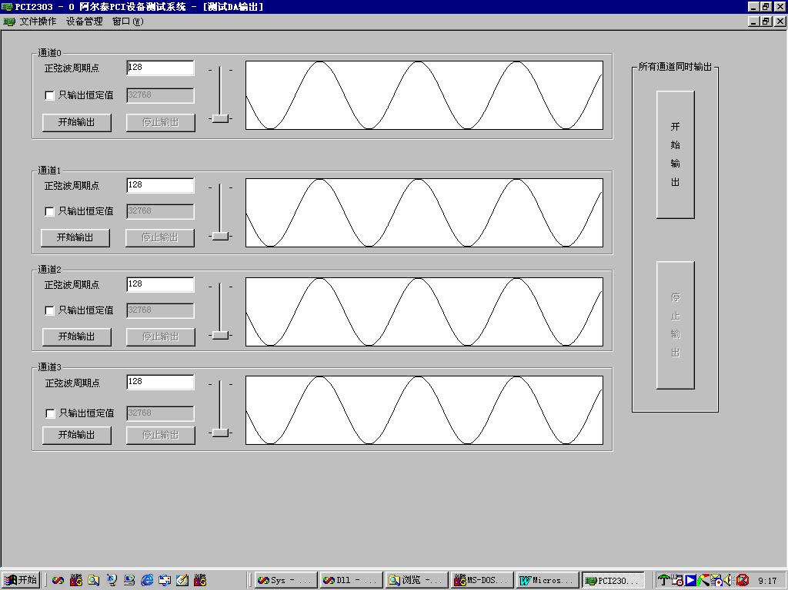

第六节 本驱动程序软件的关键文件
（WinDir指Windows的系统根目录, UserDir为本驱动软件的用户安装根目录）
文件名 | 文件类型及功能 | 适用的操作系统 | 文件位置
PCI2303.VxD | 动态虚拟设备驱动程序库 | Window95/98 | WinDir\System
PCI2303.Sys | Win32标准设备驱动WDM模式的设备驱动程序库 | Windows NT/2000 | WinDir\System32\Drivers
PCI2303.Dll | 底层驱动程序库的用户级函数接口封装所用的动态库。 | 所有操作系统 | WinDir\System
PCI2303.Lib | 基于Microsoft Visual C++工程开发环境的驱动程序函数接口输入库。 | 所有操作系统 | UserDir\Include  或UserDir\Samples\VC…
PCI2303.Lib | 基于Borland C++ Builder工程开发环境的驱动程序函数接口输入库。 | 所有操作系统 | UserDir\Samples\C_Builder
PCI2303.Bas | 基于Microsoft Visual Basic工程开发环境的驱动程序函数接口输入模块文件 | 所有操作系统 | UserDir\Samples\VB
PCI2303.Pas | 基于Borland Delphi工程开发环境的驱动程序函数接口输入单元文件。 | 所有操作系统 | UserDir\Samples\Delphi
PCI2303.VI | 基于National Instrument LabView工程开发环境的驱动程序函数接口输入部件文件。(只是外挂驱动接口) | 所有操作系统 | UserDir\Samples\LabView

第四章 PCI即插即用设备操作函数接口介绍
由于我公司的设备应用于各种不同的领域，有些用户可能根本不关心硬件设备的控制细节、只关心AD的首末通道、采样频率等，然后就能通过一两个简易的采集函数便能轻松得到所需要的AD数据。这方面的用户我们称之为上层用户。那么还有一部分用户不仅对硬件控制熟悉，而且由于应用对象的特殊要求，则要直接控制设备的每一个端口，这是一种复杂的工作，但又是必须的工作，我们则把这一群需要直接跟设备端口打交道的用户称之为底层用户。因此总的看来，上层用户要求简单，快捷，他们最希望他们在软件操作上所要面对的全是他们最关心的问题，比如在正式采集数据之前，只须用户调用一个简易的初始化函数（如InitDeviceProAD）告诉设备我要使用多少个通道，采样频率是多少赫兹等，然后便可以用ReadDeviceProAD（或ReadDeviceIntAD）函数只须指定每次采集的点数，即可实现数据连续不间断采样。而关于设备的物理地址、端口分配及功能定义等复杂的硬件信息则与上层用户无任何关系。那么对于底层用户则不然。他们不仅要关心设备的物理地址，还要关心虚拟地址、端口寄存器的功能分配，甚至每个端口的Bit位都要了如指掌，看起来这是一项相当复杂、繁琐的工作。但是这些底层用户一旦使用我们提供的技术支持，则不仅可以让您不必熟悉PCI总线复杂的控制协议，同是还可以省掉您许多繁琐的工作，比如您不用去了解PCI的资源配置空间、PNP即插即用管理，而只须用GetDeviceAddr函数便可以同时取得指定设备的物理基地址和虚拟线性基地址。这个时候您便可以用这个虚拟线性基地址，再根据硬件使用说明书中的各端口寄存器的功能说明，然后使用ReadRegisterULong和WriteRegisterULong对这些端口寄存器进行32位模式的读写操作，即可实现设备的所有控制。
综上所述，用户使用我公司提供的驱动程序软件包极大的方便和满足您的各种需求。但为了您更省心，别忘了在您正式阅读下面的函数说明时，先得明白自己是上层用户还是底层用户，因为在《第一节 接口函数列表》中的备注栏里明确注明了适用对象。

另外需要申明的是，在本章和下一章中列出的关于LabView的接口，均属于外挂式驱动接口，他是通过LabView的Call Labrary Function功能模板实现的。它的特点是除了自身的语法略有不同以外，每一个基于LabView的驱动图标与Visual C++、Visual Basic、Delphi等语言中每个驱动函数是一一对应的，其调用流程和功能是完全相同。那么相对于外挂式驱动接口的另一种方式是内嵌式驱动。这种驱动是完全作为LabView编程环境中的紧密耦合的一部分，它可以直接从LabView的Functions模板中取得，如下图所示。此种方式更适合上层用户的需要，它的最大特点是方便、快捷、简单，而且可以取得它的在线帮助。此功能由于LabView自身版本兼容的问题，我们不便提供内嵌式驱动，如果用户确有此要求，请与我们的代理商或公司总部联系，但我们不保证完全免费。
关于LabView的外挂式驱动和内嵌式驱动更详细的叙述，请参考附录A的《LabView驱动程序接口》章节。

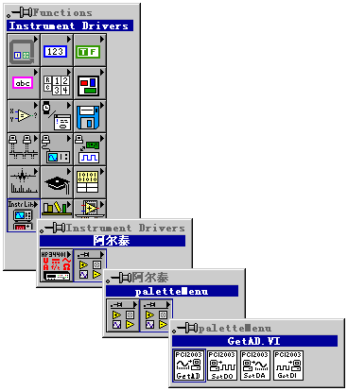

LabView内嵌式驱动接口的获取方法

第一节 接口函数列表（每个函数省略了前缀“PCI2303_”）
函数名 | 函数功能 | 备注
PCI通用函数
CreateDevice | 创建PCI设备对象 | 上层及底层用户
GetDeviceCount | 取得同一种PCI设备的总台数 | 上层及底层用户
ListDeviceDlg | 列表所有同一种PCI设备的各种配置 | 上层及底层用户
ReleaseDevice | 关闭设备，且释放PCI总线设备对象 | 上层及底层用户
DA操作函数
InitDeviceProDA | 初始化DA | 上层用户
WriteDeviceProDA | 输出DA数据 | 上层用户
PCI总线内存映射寄存器操作函数
GetDeviceAddr | 取得指定PCI设备寄存器操作基地址 | 底层用户
WritePortByte | 以字节(8Bit)方式写I/O端口 | 用户程序操作端口
WritePortWord | 以字(16Bit)方式写I/O端口 | 用户程序操作端口
WritePortULong | 以无符号双字(32Bit)方式写I/O端口 | 用户程序操作端口
ReadPortByte | 以字节(8Bit)方式读I/O端口 | 用户程序操作端口
ReadPortWord | 以字(16Bit)方式读I/O端口 | 用户程序操作端口
ReadPortULong | 以无符号双字(32Bit)方式读I/O端口 | 用户程序操作端口
WritePortByteEx | 以字节(8Bit)方式写I/O端口 | NT下直接操作端口
WritePortWordEx | 以字(16Bit)方式写I/O端口 | NT下直接操作端口
WritePortULongEx | 以无符号双字(32Bit)方式写I/O端口 | NT下直接操作端口
ReadPortByteEx | 以字节(8Bit)方式读I/O端口 | NT下直接操作端口
ReadPortWordEx | 以字(16Bit)方式读I/O端口 | NT下直接操作端口
ReadPortULongEx | 以无符号双字(32Bit)方式读I/O端口 | NT下直接操作端口
使用需知：
Visual C++ & C++Builder：
要使用如下函数关键的问题是：
首先，必须在您的源程序中包含如下语句：
#include “C:\Art\PCI2303\INCLUDE\PCI2303.H”
注：以上语句采用默认路径和默认板号，应根据您的板号和安装情况确定PCI2303.H文件的正确路径，当然也可以把此文件拷到您的源程序目录中。
其次，您还应该在Visual C++编译环境软件包的Project Setting对话框的Link属性页中的Object/Library Module输入行中加入指令C:\Art\PCI2303\PCI2303.LIB
或者：单击Visual C++编译环境软件包的Project菜单中的Add To Project的菜单项，在此项中再单击Files…，在随后弹出的对话框中选择PCI2303.Lib，再单击“确定”，即可完成。
注：以上语句采用默认路径和默认板号，应根据您的板号和安装情况确定PCI2303.LIB的路径，当然也可以把此文件拷到您的源程序目录中。
另外，在Visual C++演示工程的目录下，也有相应的PCI2303.h和PCI2303.Lib文件。
为了驱动程序和相关接口尽量精炼快速，所以没有加任何调试代码，因此用户在使用VC接口的时候应使用发行版本进行源代码编译（Win32 Release），而不应该使用调试版本（Win32 Debug）。具体方法是在源代码编译前，执行Build总菜单中的Set Active Configuration子菜单命令，便可实现其发行版的设置，然后再编译，即可生成发行版的应用程序。

C++ Builder:
要使用如下函数一个关键的问题是首先必须将我们提供的头文件
(PCI2303.H)写进您的源程序头部。如：#include “\Art\PCI2303\Include\PCI2303.h”
然后再将PCI2303.Lib库文件分别加入到您的C++ Builder工程中。其具体办法是选择C++ Builder集成开发环境中的工程(Project)菜单中的“添加”（Add to Project）命令，在弹出的对话框中分别选择文件类型：Library file (*.lib) , 即可选择PCI2303.Lib文件。该文件的路径为用户安装驱动程序后其子目录Samples\C_Builder下
Visual Basic:
要使用如下函数一个关键的问题是首先必须将我们提供的模块文件(*.Bas)加入到您的VB工程中。其方法是选择VB编程环境中的工程(Project)菜单,执行其中的"添加模块"(Add Module)命令,在弹出的对话中选择PCI2303.Bas模块文件，该文件的路径为用户安装驱动程序后其子目录Samples\VB下面。
请注意，因考虑Visual C++和Visual Basic两种语言的兼容问题，在下列函数说明和示范程序中，所举的Visual Basic程序均是需要编译后在独立环境中运行。所以用户若在解释环境中运行这些代码，我们不能保证完全顺利运行。
Delphi:
要使用如下函数一个关键的问题是首先必须将我们提供的单元模块文件（*.Pas）加入到您的Delphi工程中。其方法是选择Delphi编程环境中的View菜单,执行其中的"Project Manager"命令,在弹出的对话中选择*.exe项目，再单击鼠标右键，最后Add指令，即可将PCI2303.Pas单元模块文件加入到工程中。或者在Delphi的编程环境中的Project菜单中，执行Add To Project命令，然后选择*.Pas文件类型也能实现单元模块文件的添加。该文件的路径为用户安装驱动程序后其子目录Samples\Delphi下面。最后请在使用驱动程序接口的源程序文件中的头部的Uses关键字后面的项目中加入：“PCI2303”。如：
uses
Windows, Messages, SysUtils, Classes, Graphics, Controls, Forms, Dialogs,
PCI2303; // 注意： 在此加入驱动程序接口单元PCI2303
LabView/CVI :
LabVIEW是美国国家仪器公司(National Instrument)推出的一种基于图形开发、调试和运行程序的集成化环境，是目前国际上唯一的编译型的图形化编程语言。在以 PC 机为基础的测量和工控软件中，LabVIEW的市场普及率仅次于C++/C语言。LabVIEW开发环境具有一系列优点，从其流程图式的编程、不需预先编译就存在的语法检查、调试过程使用的数据探针，到其丰富的函数功能、数值分析、信号处理和设备驱动等功能，都令人称道。关于LabView/CVI的进一步介绍请见本文最后一部分关于LabView的专述。其驱动程序接口单元模块的使用方法如下：
- 在LabView中打开PCI2303.VI文件，用鼠标单击接口单元图标，比如CreateDevice图标 然后按Ctrl+C或选择LabView菜单Edit中的Copy命令，接着进入用户的应用程序LabView中，按Ctrl+V或选择LabView菜单Edit中的Paste命令，即可将接口单元加入到用户工程中，然后按以下函数原型说明或演示程序的说明连续该接口模块即可顺利使用。
- 根据LabView语言本身的规定，接口单元图标以黑色的较粗的中坚线为中心，以左边的方格为数据输入端，右边的方格为数据的输出端.
三、在单元接口图标中，凡标有“I32”为有符号长整型32位数据类型，“U16”为无符号短整型16位数据类型，“［U16］”为无符号16位短整型数组或缓冲区或指针，“［U32］”与“［U16］”同理，只是位数不一样。

第二节、设备对象管理函数原型说明

创建设备对象函数
Visual C++ & C++Builder：
HANDLE CreateDevice (int DeviceID=0)
Visual Basic：

Declare Function CreateDevice Lib “PCI2303”(Byval DeviceID As Long=0)as long
Delphi：
Function CreateDevice(DeviceID:Integer=0):Integer;

StdCall; External 'PCI2303' Name ' CreateDevice';
LabView：

功能：该函数负责创建PCI设备对象，并返回其设备对象句柄。
参数：
DeviceID 设备ID( Identifier )标识号。当向同一个Windows系统中加入若干相同类型的PCI设备时，我们的驱动程序将以该设备的“基本名称”与DeviceID标识值为名称后缀的标识符来确认和管理该设备。比如若用户往Windows系统中加入第一个PCI2303 AD模板时，驱动程序则以“PCI2303”作为基本名称，再以DeviceID的初值组合成该设备的标识符“PCI2303-0”来确认和管理这第一个设备，若用户接着再添加第二个PCI2303 AD模板时，则系统将以“PCI2303-1”来确认和管理第二个设备，若再添加，则以此类推。所以当用户要创建设备句柄管理和操作第一个PCI设备时，DeviceID应置0，第二个应置1，也以此类推。
返回值：如果执行成功，则返回设备对象句柄；如果没有成功，则返回错误码INVALID_HANDLE_VALUE。由于此函数已带容错处理，即若出错，它会自动弹出一个对话框告诉您出错的原因。您只需要对此函数的返回值作一个条件处理即可，别的任何事情您都不必做。
相关函数：ReleaseDevice
Visual C++ & C++Builder程序举例
：
HANDLE hDevice; // 定义设备对象句柄
hDevice=CreateDevice ( 0 ); // 创建设备对象,并取得设备对象句柄
if(hDevice==INVALIDE_HANDLE_VALUE); // 判断设备对象句柄是否有效
{ return; // 退出该函数

)
：
Visual Basic程序举例
：
Dim hDevice As Long ' 定义设备对象句柄
hDevice = CreateDevice ( 0 ) ' 创建设备对象,并取得设备对象句柄
If hDevice = INVALID_HANDLE_VALUE Then ' 判断设备对象句柄是否有效

Else
Exit Sub ' 退出该过程
End If
：

取得本计算机系统中PCI2303设备的总数量

函数原型：
Visual C++ & C++Builder:
int GetDeviceCount (HANDLE hDevice)
Visual Basic:
Declare Function GetDeviceCount Lib "PCI2303" (ByVal hDevice As Long ) As Long
Delphi：
Function PCI2303_GetDeviceCount (hDevice : Integer):Integer;
StdCall; External 'PCI2303' Name 'GetDeviceCount';
LabView：

函数原型：
功能：取得PCI2303设备的数量。
参数：hDevice 设备对象句柄，它应由CreateDevice创建。
返回值：返回系统中PCI2303的数量。
相关函数：CreateDevice ReleaseDevice

用对话框控件列表计算机系统中所有PCI2303设备各种配置信息

函数原型：
Visual C++ & C++Builder:
BOOL ListDeviceDlg (HANDLE hDevice)
Visual Basic:
Declare Function ListDeviceDlg Lib "PCI2303" (ByVal hDevice As Long ) As Boolean
Delphi：
Function ListDeviceDlg (hDevice : Integer):Boolean;
StdCall; External 'PCI2303' Name ' ListDeviceDlg ';
LabView：

功能：列表系统中PCI2303的硬件配置信息。
参数：hDevice 设备对象句柄，它应由CreateDevice创建。
返回值：若成功，则返回列表设备。
相关函数：CreateDevice ReleaseDevice

释放设备对象所占的系统资源及设备对象

函数原型：
Visual C++ & C++Builder:
BOOL ReleaseDevice(HANDLE hDevice)
Visual Basic:
Declare Function ReleaseDevice Lib "PCI2303" (ByVal hDevice As Long ) As Boolean
Delphi：
Function ReleaseDevice(hDevice : Integer):Boolean;
StdCall; External 'PCI2303' Name ' ReleaseDevice';
LabView：

功能：释放设备对象所占用的系统资源及设备对象自身。
参数：hDevice 设备对象句柄，它应由CreateDevice创建。
返回值：若成功，则返回TRUE, 否则返回FALSE, 用户可以用GetLastError捕获错误码。
相关函数：CreateDevice
应注意的是，CreateDevice必须和ReleaseDevice函数一一对应，即当您执行了一次CreateDevice后，再一次执行这些函数前，必须执行一次ReleaseDevice函数，以释放由CreateDevice占用的系统软硬件资源，如DMA控制器，系统内存等。只有这样，当您再次调用CreateDevice函数时，那些软硬件资源才可被再次使用。

第三节、DA操作函数原型说明

初始化整个DA设备
函数原型:

Visual C++ & C++Builder:
BOOL InitDeviceProDA ( HANDLE hDevice,
BOOL bOpenRelay=TRUE)

Visual Basic:

Declare Function InitDeviceProDA Lib "PCI2303" (

ByVal hDevice As Long, _
ByVal bOpenRelay As Boolean = TRUE) As Boolean

Delphi:
Function InitDeviceProDA (hDevice : Integer;
bOpenRelay: Boolean = TRUE ):Boolean;
StdCall; External 'PCI2303' Name ' InitDeviceProDA ';

LabView：

功能：初始化DA设备，主要指定是否打开继电器。
参数：
hDevice 设备对象句柄,它应由CreateDevice创建。
bOpenRelay 为是否打开继电器，当等于TRUE（或1）时，则打开继电器，若等于FALSE(或0)则断开继电器。只有在打开继电器时，DA才能正常输出，否则，DA输出为高阻态（＞1M）。
返回值：如果初始化DA设备成功，则返回TRUE，否则返回FALSE，用户可用GetLastError捕获当前错误码,并加以分析。
相关函数： CreateDevice WriteDeviceProDA ReleaseDevice

输出DA数据
函数原型:

Visual C++ & C++Builder:
BOOL WriteDeviceProDA ( HANDLE hDevice,
LONG nDAData,
int nDAChannel)

Visual Basic:

Declare Function WriteDeviceProDA Lib "PCI2303" (

ByVal hDevice As Long, _

ByVal nDAData As Long,_

nDAChannel As Long) As Boolean

Delphi:
Function WriteDeviceProDA (hDevice : Integer;
nDAData: LongInt;
nDAChannel: LongInt ):Boolean;
StdCall; External 'PCI2303' Name ' WriteDeviceProDA ';

LabView：

功能：向指定通道上输出一个点的DA数据
参数：
hDevice 设备对象句柄,它应由CreateDevice创建。
nDAData 准备输出的16位DA原始数据，注意它的换算关系请参考数据转换章节。
nDAChannel DA通道，取值范围为0-3， 若等于0xFFFF，则本函数用同样的值nDAData同时输出到四个通道上。
返回值：如果成功，返回TRUE，否则返回FALSE，用户可用GetLastError捕获当前错误码,并加以分析。
相关函数： CreateDevice InitDeviceProDA ReleaseDevice

第四节、PCI寄存器操作函数

取得指定寄存器的线性地址和物理地址
函数原型:

Visual C++ & C++ Builder:
BOOL GetDeviceAddr( HANDLE hDevice,
PULONG LinearAddr,
PULONG PhysAddr,
int RegisterID)

Visual Basic:

Declare Function GetDeviceAddr Lib "PCI2303" (ByVal hDevice as Long, _
ByRef LinearAddr As Long, _
ByRef PhysAddr As Long, _
ByVal RegisterID As Long, _
) As Boolean

Delphi:
Function GetDeviceAddr(hDevice : Integer;
LinearAddr:Pointer;
PhysAddr:Pointer;
RegisterID:Integer):Boolean;
StdCall; External 'PCI2303' Name 'GetDeviceAddr';

Labview:

功能：取得PCI设备的指定的内存映射寄存器的线性地址。
参数：
hDevice 设备对象句柄,它应由CreateDevice创建。
LinearAddr 指针参数，用于返回所取得的映射寄存器指向的线性地址，它可用于WriteRegisterX或ReadRegisterX（X代表Byte、ULong、Word）等函数，以便于访问设备寄存器。它指明该设备位于系统空间的虚拟位置。
PhysAddr 所取得的映射寄存器指向的物理地址，它指明该设备位于系统空间的物理位置。
RegisterID 指定映射寄存器的ID号，其取值范围为[0，5]，通常情况下，用户应使用0号映射寄存器，特殊情况下，我们为用户加以申明。(但需要用户特别注意的是：本设备使用了三个地址映射寄存器0、1、3，而0、1号寄存器是仅供PCI设备本身所专用的，用户只能使用3号地址寄存器的物理地址PhysAddr来操作AD和开关量)。
返回值：如果执行成功，则返回TRUE， 它表明由RegisterID指定的映射寄存器的无符号32位线性地址和物理地址被正确返回，否则会返回FALSE，同时还要检查其LinearAddr和PhysAddr是否为0，若为0则依然视为失败。用户可用GetLastError捕获当前错误码,并加以分析。
相关函数： CreateDevice WritePortByte
WritePortWord WritePortULong
ReadPortByte ReadPortWord
WritePortByteEx WritePortWordEx
WritePortULongEx ReadPortByteEx
ReadPortWordEx ReadPortULongEx
ReadPortULongEx ReleaseDevice

Visual C++ & C++ Builder程序举例:
：
HANDLE hDevice; ULONG LinearAddr, PhysAddr;
hDevice = CreateDevice(0);
if(!GetDeviceAddr(hDevice, &LinearAddr, &PhysAddr, 0))
{
AfxMessageBox(“取得设备地址失败…”);
}
：

Visual Basic程序举例:
：

Dim hDevice As Long
Dim LinearAddr, PhysAddr As Long
hDevice = CreateDevice(0)
if Not GetDeviceAddr(hDevice, LinearAddr, PhysAddr, 0) then
MsgBox “取得设备地址失败…”

End If
：

1 以单字节(8Bit)方式写I/O端口

Visual C++ & C++ Builder:
BOOL WritePortByte (HANDLE hDevice, UINT nPort, BYTE Value)
BOOL WritePortByteEx (UINT nPort, BYTE Value)
(在Windows NT/2000用户模式程序中直接访问I/O端口)

Visual Basic:

Declare Function WritePortByte Lib "PCI2303" (ByVal hDevice As Long, _
ByVal nPort As Long, _
ByVal Value As Byte) As Boolean
Declare Function WritePortByteEx Lib "PCI2303" (ByVal nPort As Long, _
ByVal Value As Byte) As Boolean
(在Windows NT/2000用户模式程序中直接访问I/O端口)

Delphi:
Function WritePortByte(hDevice : Integer; nPort:LongWord; Value:Byte):Boolean;
StdCall; External 'PCI2303' Name 'WritePortByte';
Function WritePortByteEx(nPort:LongWord; Value:Byte):Boolean;
StdCall; External 'PCI2303' Name 'WritePortByte';

LabView:

功能：以单字节(8Bit)方式写I/O端口
参数：
hDevice 设备对象句柄,它应由CreateDevice或CreateDeviceEx创建。
nPort 设备的I/O端口号。（本设备应使用GetDeviceAddr函数返回的PhysAddr地址作为基地址）
Value 写入由nPort指定端口的值。
返回值：若成功，返回TRUE, 否则返回FALSE, 用户可用GetLastError捕获当前错误码。
相关函数： CreateDevice WritePortByte
WritePortWord WritePortULong
ReadPortByte ReadPortWord
WritePortByteEx WritePortWordEx
WritePortULongEx ReadPortByteEx
ReadPortWordEx ReadPortULongEx
ReadPortULongEx ReleaseDevice
2 以双字(16Bit)方式写I/O端口

Visual C++ & C++ Builder:
BOOL WritePortWord (HANDLE hDevice, UINT nPort, WORD Value)
BOOL WritePortWordEx (UINT nPort, WORD Value)
(在Windows NT/2000用户模式程序中直接访问I/O端口)

Visual Basic:

Declare Function WritePortWord Lib "PCI2303" (ByVal hDevice As Long, _
ByVal nPort As Long, _
ByVal Value As Integer) As Boolean
Declare Function WritePortWordEx Lib "PCI2303" (ByVal nPort As Long, _
ByVal Value As Integer) As Boolean
(在Windows NT/2000用户模式程序中直接访问I/O端口)

Delphi:
Function WritePortWord(hDevice : Integer; nPort:LongWord; Value:Word):Boolean;
StdCall; External 'PCI2303' Name 'WritePortWord';
Function WritePortWordEx(nPort:LongWord; Value:Word):Boolean;
StdCall; External 'PCI2303' Name 'WritePortWord';

LabView:

功能：以双字(16Bit)方式写I/O端口
参数：
hDevice设备对象句柄,它应由CreateDevice创建。
nPort 设备的I/O端口号。（本设备应使用GetDeviceAddr函数返回的PhysAddr地址作为基地址）
Value 写入由nPort指定端口的值。
返回值：若成功，返回TRUE, 否则返回FALSE, 用户可用GetLastError捕获当前错误码。
相关函数： CreateDevice WritePortByte
WritePortWord WritePortULong
ReadPortByte ReadPortWord
WritePortByteEx WritePortWordEx
WritePortULongEx ReadPortByteEx
ReadPortWordEx ReadPortULongEx
ReadPortULongEx ReleaseDevice
3 以四字节(32Bit)方式写I/O端口

Visual C++ & C++ Builder:
BOOL WritePortULong(HANDLE hDevice, UINT nPort, ULONG Value)
BOOL WritePortULongEx(UINT nPort, ULONG Value)
(在NT用户模式程序中直接访问I/O端口)

Visual Basic:

Declare Function WritePortULong Lib "PCI2303" (ByVal hDevice As Long, _
ByVal nPort As Long, _
ByVal Value As Long ) As Boolean
Declare Function WritePortULongEx Lib "PCI2303"(ByVal nPort As Long, _
ByVal Value As Long ) As Boolean
(在Windows NT/2000用户模式程序中直接访问I/O端口)

Delphi:
Function WritePortULong(hDevice : Integer; nPort:LongWord; Value:LongWord):Boolean;
StdCall; External 'PCI2303' Name 'WritePortULong';
Function WritePortULongEx(nPort:LongWord; Value:LongWord):Boolean;
StdCall; External 'PCI2303' Name 'WritePortULong';

LabView:

功能：以四字节(32Bit)方式写I/O端口
参数：
hDevice 设备对象句柄,它应由CreateDevice或CreateDeviceEx创建。
nPort 设备的I/O端口号。（本设备应使用GetDeviceAddr函数返回的PhysAddr地址作为基地址）
Value 写入由nPort指定端口的值。
返回值：若成功，返回TRUE, 否则返回FALSE, 用户可用GetLastError捕获当前错误码。
相关函数： CreateDevice WritePortByte
WritePortWord WritePortULong
ReadPortByte ReadPortWord
WritePortByteEx WritePortWordEx
WritePortULongEx ReadPortByteEx
ReadPortWordEx ReadPortULongEx
ReadPortULongEx ReleaseDevice

4 以单字节(8Bit)方式读I/O端口

Visual C++ & C++ Builder:
BYTE ReadPortByte(HANDLE hDevice, UINT nPort)
BYTE ReadPortByteEx(UINT nPort)
(在Windows NT/2000用户模式程序中直接访问I/O端口)

Visual Basic:

Declare Function ReadPortByte Lib "PCI2303" (ByVal hDevice As Long, _
ByVal nPort As Long ) As Byte

Declare Function ReadPortByteEx Lib "PCI2303" ( ByVal nPort As Long ) As Byte
(在Windows NT/2000用户模式程序中直接访问I/O端口)

Delphi:
Function ReadPortByte(hDevice : Integer; nPort:LongWord):Byte;
StdCall; External 'PCI2303' Name 'ReadPortByte';
Function ReadPortByteEx(nPort:LongWord):Byte;
StdCall; External 'PCI2303' Name 'ReadPortByte';

LabView:

功能：以单字节(8Bit)方式读I/O端口
参数：
hDevice设备对象句柄,它应由CreateDevice或CreateDeviceEx创建。
nPort 设备的I/O端口号。（本设备应使用GetDeviceAddr函数返回的PhysAddr地址作为基地址）
返回值：返回由nPort指定的端口的值
相关函数： CreateDevice WritePortByte
WritePortWord WritePortULong
ReadPortByte ReadPortWord
WritePortByteEx WritePortWordEx
WritePortULongEx ReadPortByteEx
ReadPortWordEx ReadPortULongEx
ReadPortULongEx ReleaseDevice

5 以双字节(16Bit)方式读I/O端口

Visual C++ & C++ Builder:
WORD ReadPortWord(HANDLE hDevice, UINT nPort)
WORD ReadPortWordEx(UINT nPort)
(在Windows NT/2000用户模式程序中直接访问I/O端口)

Visual Basic:

Declare Function ReadPortWord Lib "PCI2303" (ByVal hDevice As Long, _
ByVal nPort As Long ) As Integer

Declare Function ReadPortWordEx Lib "PCI2303" (ByVal hDevice As Long, _
ByVal nPort As Long ) As Integer
(在Windows NT/2000用户模式程序中直接访问I/O端口)

Delphi:
Function ReadPortWord(hDevice : Integer; nPort:LongWord):Word;
StdCall; External 'PCI2303' Name 'ReadPortWord';
Function ReadPortWordEx(nPort:LongWord):Word;
StdCall; External 'PCI2303' Name 'ReadPortWord';

LabView:

功能：以双字节(16Bit)方式读I/O端口
参数：
hDevice设备对象句柄,它应由CreateDevice或CreateDeviceEx创建。
nPort 设备的I/O端口号。（本设备应使用GetDeviceAddr函数返回的PhysAddr地址作为基地址）
返回值：返回由nPort指定的端口的值
相关函数： CreateDevice WritePortByte
WritePortWord WritePortULong
ReadPortByte ReadPortWord
WritePortByteEx WritePortWordEx
WritePortULongEx ReadPortByteEx
ReadPortWordEx ReadPortULongEx
ReadPortULongEx ReleaseDevice

6 以四字节(32Bit)方式读I/O端口

Visual C++ & C++ Builder:
WORD ReadPortULong(HANDLE hDevice, UINT nPort)
WORD ReadPortULongEx(UINT nPort)
(在Windows NT/2000用户模式程序中直接访问I/O端口)

Visual Basic:

Declare Function ReadPortULong Lib "PCI2303" (ByVal hDevice As Long, _
ByVal nPort As Long ) As Long

Declare Function ReadPortULongEx Lib "PCI2303" ( ByVal nPort As Long ) As Long
(在Windows NT/2000用户模式程序中直接访问I/O端口)

Delphi:
Function ReadPortULong(hDevice : Integer; nPort:LongWord):LongWord;
StdCall; External 'PCI2303' Name 'ReadPortULong';
Function ReadPortULongEx(nPort:LongWord):LongWord;
StdCall; External 'PCI2303' Name 'ReadPortULong';

LabView:

功能：以四字节(32Bit)方式读I/O端口
参数：
hDevice设备对象句柄,它应由CreateDevice创建。
nPort 设备的I/O端口号。（本设备应使用GetDeviceAddr函数返回的PhysAddr地址作为基地址）
返回值：返回由nPort指定端口的值
相关函数： CreateDevice WritePortByte
WritePortWord WritePortULong
ReadPortByte ReadPortWord
WritePortByteEx WritePortWordEx
WritePortULongEx ReadPortByteEx
ReadPortWordEx ReadPortULongEx
ReadPortULongEx ReleaseDevice

第五章 共用函数介绍
这部分函数不参与本设备的实际操作，它只是为您编写数据采集与处理程序时的有力手段，使您编写应用程序更容易，使您的应用程序更高效。

第一节 公用接口函数列表
函数名 | 函数功能 | 备注
① 创建Visual Basic子线程，线程数量可达32个以上
CreateVBThread | 在VB环境中建立子线程对象 | 在VB中可实现多线程
TerminateVBThread | 终止VB的子线程
CreateSystemEvent | 创建系统内核事件对象 | 用于线程同步或中断
② 文件对象操作函数
CreataFileObject | 初始设备文件对象
WriteFile | 请求文件对象写用户数据到磁盘文件
ReadFile | 请求文件对象读数据到用户空间
ReleaseFile | 释放已有的文件对象
④ 其他函数
GetDiskFreeBytes | 取得指定磁盘的可用空间(字节) |  | 适用于所有设备
DelayTimeNs | 高效高精度延时函数 |  | 不消耗CPU时间

第二节 公用接口函数原型说明

一、创建VB子线程

1、在VB环境中,创建子线程对象,以实现多线程操作

Visual Basic

Declare Function CreateVBThread Lib "PCI2303" (hThread As Long, _
ByVal RoutineAddr As Long _
) As Boolean
功能：该函数在VB环境中解决了不能实现或不能很好地实现多线程的问题.通过该函数用户可以很轻松地实现多线程操作.
参数：
hThread 若成功创建子线程, 该参数将返回所创建的子线程的句柄, 当用户操作这个子线程时将用到这个句柄，如启动线程,暂停线程,以及删除线程等。
RoutineAddr 作为子线程运行的函数的地址, 在实际使用时,请用AddressOf关键字取得该子线程函数的地址,再传递给CreateVBThread函数。
返回值：当成功创建子线程时,返回TRUE, 且所创建的子线程为挂起状态,用户需要用ResumeThread函数启动它.若失败,则返回FALSE, 用户可用GetLastError捕获当前错误码。
相关函数： CreateVBThread

TerminateVBThread

注意: RoutineAddr指向的函数或过程必须放在VB的模块文件中,如PCI2303.Bas文件中.

Visual Basic程序举例:
' 在模块文件中定义子线程函数(注意参考实例)
Function NewRoutine() As Long ' 定义子线程函数
： ' 线程运行代码
NewRoutine = 1 ' 返回成功码

End Function
'____________________________________________________________________
' 在窗体文件中创建子线程
：

Dim hNewThread As Long

If Not CreateVBThread(hNewThread, AddressOf NewRoutine) Then ' 创建新子线程
MsgBox "创建子线程失败"
Exit Sub
End If
ResumeThread (hNewThread) '启动新线程 ：
：
2 在VB中,删除子线程对象

Visual Basic:

Declare Function TerminateVBThread Lib "PCI2303" (ByVal hThread As Long) As Boolean
功能：在VB中删除由CreateVBThread创建的子线程对象.
参数：hThread 指向需要删除的子线程对象的句柄，它应由CreateVBThread创建。
返回值：当成功删除子线程对象时,返回TRUE.,否则返回FALSE,用户可用GetLastError捕获当前错误码。
相关函数： CreateVBThread

TerminateVBThread

Visual Basic程序举例:
：

If Not TerminateVBThread (hNewThread) ' 终止子线程
MsgBox "创建子线程失败"
Exit Sub
End If
：

二、创建内核系统事件

Visual C++:
HANDLE CreateSystemEvent(void);

Visual Basic:

Declare Function CreateSystemEvent Lib " PCI2303 " () As Long

Delphi:
Function CreateSystemEvent():Integer; StdCall; External 'PCI2303' Name 'CreateSystemEvent';
LabView:

功能：创建系统内核事件对象,它将被用于中断事件响应或数据采集线程同步事件。
参数：无任何参数
返回值：若成功，返回系统内核事件对象句柄，否则返回－1(或INVALID_HANDLE_VALUE)。

Visual C++程序举例：
：
HANDLE hEvent;
hEvent=CreateSystemEvent ()
if(hEvent==INVALID_HANDLE_VALUE)
MessageBox(“创建内核事件失败…”);
return; // 退出该函数
}
：

Visual Basic程序举例:
：
hEvent = CreateSystemEvent() ' 创建内核事件
If hEvent = INVALID_HANDLE_VALUE Then
MsgBox "创建事件对象失败"
Exit Sub
End If
：

三、文件对象操作函数
1 初始化设备文件对象
函数原型：

Visual C++:

Handle CreateFileObject (
HANDLE hDevice,
LPCTSTR NewFileName,
int Mode)

Visual Basic:
Declare Function CreateFileObjectLib "PCI2303" (ByVal hDevice As Long, _ ByVal NewFileName As String, _ ByVal Mode As Long
) As Long

Delphi:
Function CreateFileObject (hDevice : Integer; NewFileName: string; Mode: Integer):LongInt;
stdcall; external 'PCI2303' name CreateFileObject;
LabView:

功能：初始化设备文件对象, 以期待WriteFile请求准备文件对象进行文件操作。
参数：
hDevice： 设备对象句柄,它应由CreateDevice创建。
NewFileName： 与新文件对象关联的磁盘文件名，可以包括盘符和路径等信息。在C语言中，其语法格式如：”C:\\PCI2303\\Data.Dat”, 在Basic中，其语法格式如：”C:\PCI2303\Data.Dat”
Mode 文件操作方式, 所用的文件操作方式控制字定义如下(可通过或指令实现多种方式并操作)
PCI2303_modeRead 只读文件方式
PCI2303_modeWrite 只写文件方式
PCI2303_modeReadWrite 既读又写文件方式
PCI2303_modeCreate 如果文件不存在，可以创建该文件，如果存在，则重建此文件，并清0
返回值：若成功，则返回设备对象句柄.
相关函数： CreateDevice CreateFileObject
WriteFile ReadFile

ReleaseFile

ReleaseDevice

2 通过设备对象,往指定磁盘上写入用户空间的采样数据.
函数原型：

Visual C++:
BooL WriteFile( HANDLE hDevice,
PWORD pUserRegion,
LONG nWriteSizeBytes)

Visual Basic:
Declare Function WriteFile Lib "PCI2303" (By REF hDevice As Long,
ByVal pUserRegion As Integer,_
ByVal nWriteSizeBytes As Long, _
) As Boolean

Delphi:
function WriteFile(hDevice : Integer;
pUserRegion:PWordArray;
nWriteSizeBytes: LongWord):Boolean;
stdcall; external 'PCI2303' name 'WriteFile';
LabView:

功能：通过向设备对象发送“写磁盘消息”，设备对象便会以最快的速度完成写操作。注意为了保证写入的数据是可用的，这个操作将与用户程序保持同步，但与设备对象中的环形内存池操作保持异步，以得到更高的数据吞吐量，其文件名及路径应由CreateFileObject函数中的NewFileName指定。
参数：
hDevice 设备对象句柄,它应由CreateDevice创建。
pUserRegion 用户数据空间地址。
nWriteSizeBytes 告诉设备对象往磁盘上一次写入数据的长度(以字节为单位)
返回值：若成功，则返回TRUE，否则返回FALSE，用户可以用GetLastError捕获错误码。
相关函数： CreateDevice CreateFileObject
WriteFile ReadFile

ReleaseFile

ReleaseDevice

3 通过设备对象,从指定磁盘文件中读采样数据.
函数原型：

Visual C++:
BOOL ReadFile( HANDLE hDevice,
PVOID pFileUserRegion,
LONG OffsetBytes,
LONG nReadSizeBytes)

Visual Basic:

Declare Function ReadFile Lib "PCI2303" (ByVal hDevice As Long, _
ByRef pFileUserRegion As Integer, _
ByVal OffsetBytes As Long, _
ByVal ReadSizeBytes As Long, _
) As Boolean

Delphi:
Function ReadFile(hDevice : Integer;
pUserRegion:PWordArray;
OffsetBytes:LongWord;
nReadSizeBytes:LongWord;):Boolean;
stdcall; external 'PCI2303' name 'ReadFile';
LabView:

功能：通过向设备对象发送写磁盘消息，设备对象便会以最快的速度完成写操作。注意为了保证写入的数据是可用的，这个操作将与用户程序保持同步，但与设备对象中的环形内存池操作保持异步，以得到更高的数据吞吐量，其文件名及路径应由CreateFileObject函数中的NewFileName指定。
参数：
hDevice 设备对象句柄,它应由CreateDevice创建。
pFileUserRegion 用于接受文件数据的用户缓冲区指针。
OffsetBytes 指定从文件始端起所偏移的读位置。
ReadSizeBytes 告诉设备对象从磁盘上一次读入数据的长度(以字为单位)，其取值范围为[1, 65535]。
返回值：若成功，则返回TRUE，否则返回FALSE，用户可以用GetLastError捕获错误码。
相关函数： CreateDevice CreateFileObject
WriteFile ReadFile

ReleaseFile

ReleaseDevice
4 释放设备文件对象
函数原型：

Visual C++:
BOOL ReleaseFile(HANDLE hDevice)

Visual Basic:

Declare Function ReleaseFile Lib "PCI2303" (ByVal hDevice As Long) as Boolean

Delphi:
Function ReleaseFile(hDevice : Integer):Boolean;
stdcall; external 'PCI2303' name 'ReleaseFile';
LabView:

功能：释放设备文件对象。
参数：hDevice 设备对象句柄，它应由CreateDevice创建。
返回值：若成功，则返回TRUE, 否则返回FALSE, 用户可以用GetLastError捕获错误码。
相关函数： CreateDevice CreateFileObject
WriteFile ReadFile

ReleaseFile

ReleaseDevice

第三节 其他函数

一、取得指定磁盘的可用空间

Visual C++:
LONG GetDiskFreeBytes（LPCTSTR DiskName )

Visual Basic:
Declare Function GetDiskFreeBytes Lib "PCI2303" (ByVal DiskName As String ) As Boolean
LabView:

功能：取得指定磁盘的可用剩余空间(以字为单位)。
参数：需要访问的盘符,若为C盘为"C:\\", D盘为"D:\\"，以此类推。
返回值：若成功，返回大于或等于0的长整型值,否则返回负值，用户可用GetLastError捕获错误码

二、高效高精度延时

Visual C++:
BOOL DelayTime(HANDLE hDevice, LONG nTime)

Visual Basic:

Declare Function DelayTime Lib "PCI2303" (ByVal hDevice As Long, ByVal nTime As Long) As Boolean

LabView:

功能：以不消耗CPU时间为前提，提供精确到纳秒级的延时操作，单位为100纳秒。如果应用在线程中，它会使所在的线程自动睡眠指定时间，且将这段时间抛给其他线程及进程，再自动被唤醒。如果应用在进程中，它会使所在进程自动睡眠指定时间，且将这段时间抛给整个系统及其他进程。特别是在等待某些状态，但状态未达到需要轮询时，可以使用该函数延时等待状态，而不必消耗大量CPU时间。因此，使用此函数可能提高应用程序的整体性能。
参数：
hDevice 设备对象句柄，它应由CreateDevice决定。
nTime 时间常数。在Windows NT、Windows 2000、XP版下单位为100纳秒。而在Win95、Win98等系统单位为1毫秒。在Win2000下，如果用户要求延时100微秒，则用下列公式换算：
时间常数 = 延时时间(纳秒)/100(纳秒)
可得到时间常数为1000，即该参数应等于1000。
返回值：若成功，返回TRUE，否则返回FALSE，用户可用GetLastError捕获错误码
注意事项：
用户若要精确延时，切莫以多次调用为累加。比如您若延时100微秒，而用循环方式循环执行下面指令100次则是错的：
DelayTime(hDevice, 10);
因为此函数本身就有时间消耗，它在调用时，首先有一个从用户模式到内核模式的切换，还有压栈的过程，然后延时后还有从内核模式到用户模式的切换及出栈过程，这可能会花掉1-3微秒。
为正确的实现方法是一次调用此函数：
DelayTime(hDevice, 1000);
第六章 数据转换
如何在电压值与DA输出原始码值之间进行转换，请参考下表：
量程(伏) | 计算机语言换算公式 | Lsb取值范围
±5000mV | Lsb = Volt / (10000 / 65536) + 5000 | [0，65535]
0～10000mV | Lsb = Volt/ (10000 / 65536) | [0，65535]
0～5000mV | Lsb = Volt/ (5000 / 65536) | [0，65535]
±10000mV | Lsb = Volt/ (20000 / 65536)+10000 | [0，65535]
请注意这里求得的LSB数据就是用于WriteDeviceProDA中的nDAData参数的。

- 上层用户函数接口应用实例

Visual C++ & C++Builder:

#include "stdafx.h"

#include "windows.h"

#include "stdio.h"

#include "conio.h"

#include "math.h"

#include "PCI2303.h"

int main(int argc, char* argv[])

{

HANDLE hDevice;

BOOL bOpenRelay=TRUE;

LONG Index;

int DeviceID, nDAChannel;

LONG DABuffer[16384];

DeviceID = 0;

char Key=0; // 记录用户击键动作

int m_Cycle = 256; // 设定正弦波周期点数

for(Index=0; Index<8192; Index++) // 产生正弦波数据

{

DABuffer[Index] =(LONG)(sin(6.28*Index/m_Cycle)*32768+32767);

}

hDevice = PCI2303_CreateDevice(DeviceID); // 创建设备对象

if(hDevice==INVALID_HANDLE_VALUE) return 0;

PCI2303_InitDeviceProDA(hDevice, bOpenRelay); // 打开继电器，以便DA能正常输出

Repeat:

printf("Please Choose DAChannel[0,1,2,3]:");

scanf("%d", &nDAChannel); // 取得用户指定的通道号

printf("nDAData are outting, press any key to stop...\n\n");

while(!kbhit()) // 开始输出，若用户有按键动，则退出循环输出

{

for(Index=0; Index<8192; Index++) // 连续输出8192个波形数据

{

PCI2303_WriteDeviceProDA(hDevice, DABuffer[Index], nDAChannel);

}

}

printf("Press ESC to quit, other key to continue...\n");

getch();

Key = getch(); // 等待用户击键

if(Key!=27) goto Repeat; // 若击键不为ESC,则继续，否则退出

PCI2303_ReleaseDevice(hDevice); // 退出时，释放设备对象

return 0;

}

第八章 底层用户函数接口应用实例

怎样使用寄存器读写函数直接编写DA输出程序？
HANDLE hDevice;
ULONG LinearAddr, PhysAddr;
ULONG Control; // 输出DA数据时的控制字
int nDAChannel, nDAData;
hDevice = PCI2303_CreateDevice(0); // 创建设备对象
// 取得2号映射寄存器的物理基地址
PCI2303_GetDeviceAddr( hDevice, &LinearAddr, &PhysAddr,2) ;
PCI2303_WritePortWord(hDevice, PhysAddr+0x04, 0x00); // 打开继电器
nDAChannel=0; // 操作0通道
nDAData=0xFFFF; // 要求输出该通道的正满度电压
Control = ((nDAChannel&0x03)<<16) | (nDAData&0xFFFF); // D17D16:通道号，D15-D0:为16位数据
PCI2303_WritePortWord(hDevice, PhysAddr+0x00, Control); // 输出16位DA数据
PCI2303_ReleaseDevice(hDevice);

第十章 PCI2303的DOS驱动程序说明

本处只例举TurboC和Borland C语言的使用方法。首先将PCI2303.H头文件包含进您的源程序。
- 如何取得设备地址

使用GetDeviceAddr函数，它返回本设备的物理地址PhysAddr。
- 如何访问用户寄存器

将GetDeviceAddr函数返回的PhysAddr地址再加上相应寄存器的偏移地址然后传递给outpw或inpw函数。即可实现对用户寄存器的访问。
- 程序演示

请见提供的源程序。

附录A LabView/CVI图形语言专述

第一章 图形化编程语言LabVIEW环境及其开放性

图形化编程语言LabVIEW是著名的虚拟仪器开发平台。LabVIEW是美国国家仪器公司(National Instrument)推出的一种基于图形开发、调试和运行程序的集成化环境，是目前国际上唯一的编译型的图形化编程语言。在以 PC 机为基础的测量和工控软件中，LabVIEW的市场普及率仅次于C++/C语言。LabVIEW开发环境具有一系列优点，从其流程图式的编程、不需预先编译就存在的语法检查、调试过程使用的数据探针，到其丰富的函数功能、数值分析、信号处理和设备驱动等功能，都令人称道。本文对LabVIEW开发环境及其开放性作一简述。

第一节 LabVIEW概述
LabVIEW使用了一种称为G的数据流编程模式，它有别于基于文本语言的线性结构。在LabVIEW中执行程序的顺序是由块之间的数据流决定的，而不是传统文本语言的按命令行次序连续执行的方式。
LabVIEW程序称为虚拟仪表(Vitual Instrument)程序，简称VI。VI包括3个部分：前面板、框图程序和图标/连接口。前面板用于输入数值和观察输出量。
输入量被称为Controls，输出量被称为Indicators。用户可以使用许多图标，如旋钮、开关、文本框和刻度盘等来使前面板易看易懂。如图1所示，它是一个温度计程序(Thermometer VI)的前面板。
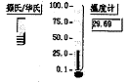

图1 温度计的前面板
每一个前面板都伴有一个对应的框图(block diagram)程序。框图程序使用图形编程语言编写，可以把它理解成传统程序的源代码。框图中的程序可以看成程序节点，如循环控制、事件控制和算术功能等。这些部件用连线联接，以定义框图内的数据流动方向。上述温度计程序的框图程序如图2所示，框图程序的编写过程与人的思维过程非常接近。LabVIEW提供的3类可移动的图形化工具模板用于创建和运行程序，它们是工具(Tools Palette)、控制(Controls Palette)和功能(Functions Palette)等。工具模板用于创建、修改和调试程序(如连线、着色等)；控制模板用来设计仪器的前面板(如增加输入控制量和输出指示量等)；功能模板用来创建相当于源代码的 LabVIEW 框图程序(如循环、数值运算、文件I/O等)。LabVIEW平台的特点可归结为以下几个方面：
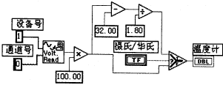

图2 温度计的框图程序

(1)图形编程方式：使用直观形象的数据流程图式的语言书写程序源代码；
(2)提供程序调试功能，如设置断点或探针，单步执行，语法检查等；
(3)拥有数据采集、仪器控制、分析、网络、 ActiveX 等集成库；
(4)继承传统编程语言结构化和模块化的优点，这对于建立复杂应用和代码的可重用性来说是至关重要的；
(5)提供DLL库接口、CIN节点以及大量的仪器驱动器、网络通信VIs与其它应用程序或外部设备进行连接；
(6)采用编译方式运行32位应用程序；
(7)支持多种系统平台，如Macintosh、HP-UX、SUN SPARC和Windows 3.x/95/NT等，LabVIEW 应用程序能在上述各平台之间跨平台进行移植；
(8)提供大量的函数库及附加工具。如数学函数、字串处理函数、数组运算函数、文件I/O、高级数字信号处理函数、数据分析函数、仪器驱动和通信函数等。

第二节 程序设计结构
(1)层次化结构
LabVIEW是模块化程序设计语言，用户可以把一个 VI 程序创建成自己的一个图标/接口(即VI子程序) ，然后被其它VI程序所调用。用这种方法可设计出一个有层次关系的VIs或子 VIs ，而且调用阶数是无限制的。
(2)并行工作
LabVIEW是一个多任务的软件系统，当创建具有同步工作的程序块时，就可交互地运行并行VIs程序。
(3)常规语法结构：While Loops，For Loop，Case结构，顺序结构等;
(4)基于文本的公式结(Formula Node)
公式结是一种用于书写数学公式的文本编辑框。

第三节 LabVIEW的运算形式

(1)模块化图标运算
LabVIEW中的图标/连接口表示一定的函数功能，将若干个图标/连接口组合起来就可进行有关运算，如算术、布尔逻辑、比较和数组运算、数值运算(三角函数、对数等)、字符串运算和文件I/O等；

(2)公式运算
使用公式结运行数学公式。公式结包含一个或多个公式表达式，各公式之间用分号"；"隔开。公式表达式使用了一种类似于大多数基于文本编程语言(如BASIC语言)的算术表达式的语法。如图3所示，输入变量为m、b和x，经公式结运算后的输出变量为y1和y2。公式结中使用的变量或公式的数量是无限制的。
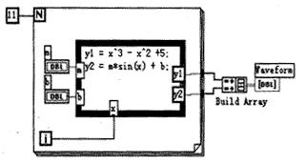

图3 公式结运算例子
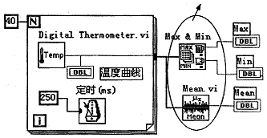

图4 使用功能子模块进行温度曲线分析

(3) 使用集成库的功能子模板完成运算
LabVIEW中集成了大量的生成图形界面的模板，丰富实用的数值分析、数字信号处理功能，以及多种硬件设备驱动器(包括RS232、GPIB、VXI、DAQ卡和网络等)。用户不需了解有关运算细节就能直接使用这些功能子模块，这对于编程工作来说，可节省了大量的时间开销。如图4所示，使用两个功能子模块进行温度曲线分析，以求出数组的最大值、最小值和平均值。

(4)通过链接DLL形式的代码进行运算
LabVIEW提供DLL库接口和CIN节点来使用户有能力在该平台上使用其它软件开发平台生成的模块。即用户可通过其它开发平台(如BC++)建立一个子例程，并生成动态链接库DLL，然后与LabVIEW框图程序进行链接。LabVIEW的这一开放性，为用户自行编写某些软件模块提供了方便。如用户可通过C++/C语言为某一新设备开发通信及驱动程序，或编写一控制算法软件，然后链入LabVIEW程序。

第四节 LabVIEW的开放性
LabVIEW是开放型的开发环境，它拥有大量的与其它应用程序进行通信的VI库。因此，LabVIEW可从众多的外部设备获取或传送数据，这些设备包括GPIB、VXI、PXI、串行设备、PLCs、和插件式DAQ板等；LabVIEW甚至可以通过Internet取得外部数据源。

(1)DLLs
在Windows或其它平台下调用内部或外部的DLL形式的代码或分享其它平台(包括Windows)中的库资源；使用CodeLink，同样可自动分享在LabWindows/CVI中开发的C程序库；

(2)ActiveX，DDE,SQL
使用自动化ActiveX、DDE和SQL，与其它Windows应用程序一起集成用户的应用程序；

(3)远程通信：Internet，TCP/IP
使用TCP/IP和UDP网络VIs，与远程应用程序进行通信；在用户的应用程序中融入e-mail、FTP和浏览器等；通过远程自动控制VIs，可远程操作其它机器上的分散VIs的执行。

第五节 调试工具
(1)语法检查：如果程序有错，则无需编译，工具栏的运行按钮就会出现一个折断的箭头。点击该箭头，就会给出错误列表信息。
(2)运行灯高亮：运行灯高亮用于在单步模式下跟踪框图程序中的数据流动。
(3)单步执行：按顺序一个节点一个节点地执行程序。
(4)探针：探针工具用来查看程序流经某一根连线上的数据。
(5)断点：设置断点可在程序的某一地方终止程序的执行，以观察调试部分的执行结果。
综上所述，列出LabVIEW的开发环境表，如表1所示。

第六节 工具软件包
NI公司及其协作单位提供众多的软件工具箱和支持软件，用于扩展支持LabVIEW。这些工具软件包有：
(1)常用工具箱
Application Builder:创建可单独运行的应用程序；
控件与指示器
按钮/开关LED，滑块/数显，计量器/刻度盘/旋钮，水槽/温度表，曲线图/图表，表格/数组，密度图，菜单/列表/环，文本框；
仪器控制
GPIB，VXI，Serial，CAMAC，PLC等600多种仪器驱动器；
文件I/O 电子表格，二进制，ASCII码，日志；
开放性联接
Internet，SQL，TCP/IP，Activex，DLLs，DDE等；
数据采集
DAQ，单点输入/输出，波形采集/发生，图像采集，信号调理，触发/定时，TTL/CMOS输入/输出，数字图案发生，数字握手，脉冲发生，事件计数，边界检测，周期和脉宽测量等；
程序设计结构
While Loops，For Loop，Case结构，顺序结构，基于文本的公式结；
程序设计原则
算术运算，布尔逻辑，数组处理，串函数，时间/日期函数，多数据类型结构，用户子例程；
分析
信号发生，信号处理，图象处理，曲线拟合，窗体，过滤，线性，统计等；
优化与应用程序管理
用于存储管理和执行时间跟踪的Profiler，在所有平台上的TURE编译性能，源代码控制，文档打印等；
调试
断点，探针，单步模式，执行高亮，帮助窗口，在线帮助Test Suite:包括600多个仪器驱动程序软件包、连接到30多个本地或远程数据库的数据库连接工具、程序性能测试和分析软件等；
Test Executive:
多用途的附加软件包。使用该软件包，可以控制程序执行的次序，生成应用程序。按照自己的特定要求和标准来设置应用程序。在保持扩展升级兼容性的前提下，允许用户增强操作和人机接口；
SQL:用于与本地或远程数据库的直接访问；
SPC:过程控制中统计方法应用程序库；
Internet:把VI程序转换成可在Internet上执行的应用程序；
PID:给LabVIEW加入复杂的控制算法。该软件包带有许多误差反馈及外部复位的PID算法，同时含有超前-滞后补偿和设置点斜率生成等功能；
Picture Control: 一个多功能的图形软件包，用于生成前面板显示，如特殊的棒形图、饼形图和Smith图表等。
7 (2)分析工具箱
HIQ：一个交互式的工作环境，可以对数学、科学计算和工程问题的数据进行组织、可视化处理。HIQ集成了数学运算用户接口控制、数值分析、矩阵运算及二维、三维和四维图形处理；
Signal Processing Suite: 提供数据处理功能和高级信号处理工具。如数字滤波器、1/3倍频程分析和动态信号分析等；
G Math:算术运算、数据分析和数据可视化。如常微分方程、最优化、变换和过程控制模拟等；
Image Processing:提供图象处理功能和机器视觉功能等。

第七节 总结
LabVIEW 是开放型模块化程序设计语言，使用它可快速建立自己的仪器仪表系统，而又不用担心程序的质量和运行速度。LabVIEW既适合编程经验丰富的用户使用，也适合编程经验不足的工程技术人员使用，所以被誉为工程师和科学家的语言。

第二章 LabView驱动程序接口

第一节 如何使用我公司的现有的驱动接口在LabView中直接创建外挂式设备驱动器
下面以PCI2000为范例加以说明，其他设备同理。
首先在Functions模板中选择Call Library Function子模板，如图14。

图14 选择创建外挂式驱动的子模板
然后用户应先阅读第五章和第六章驱动接口原型定义，弄清相应接口的返回值和各参数类型，最后在Diagram窗口中单击鼠标左键，即出现某一外挂式驱动接口的图标，紧接着双击此图标，即弹出该驱动接口的配置窗口，

图15 配置驱动接口的对话框
下面以创建CreateDevice为例，加以说明：
- 在Library Name Function栏中输入PCI2303，以指明该接口使用的动态库名;
- 在Function Name中输入函数名，这里为CreateDevice;但别忘记了在函数前置前缀PCI2303_
- 在Parameter的下拉列表框中选择return type字串改名为hDevice,以示返回值为设备句柄
- 在Calling Conventions中确保其为默认值Default(stdcall)
- 在Type下拉列表框中选择以确定以上返回值的类型，此处选择Numeric,如图16
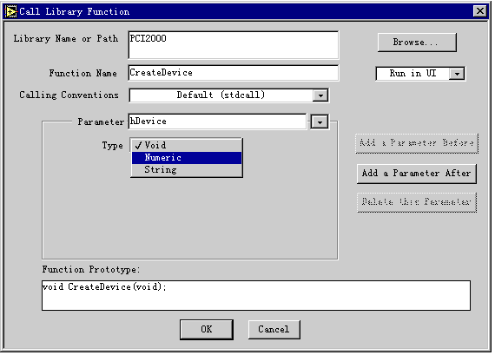
图16 选择的参数确定基本类型
- 在Data Type中选择Signed 32-Bit Integer类型，如图17。且确保Pass栏为Value选项

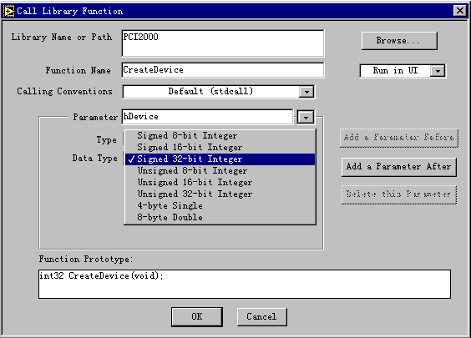
图17 选择指定返回值的数据类型
- 继续在返回值的后面增添函数参数，用鼠标单击Add a Parameter After后，如图18，然后将Parameter中的arg1 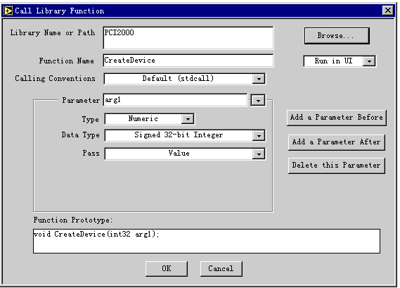
图18 增添参数
成DeviceID.
- 再确保Type为Numeric, DataType为Signed 32-Bit Integer，Pass为Value。这样，CreateDevice即创建成功，如图19。

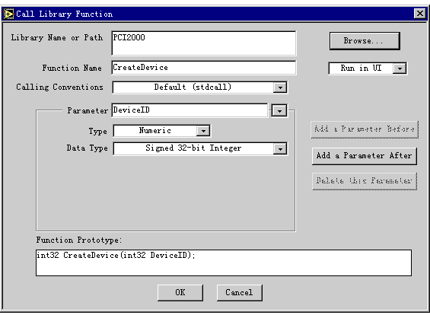
图19 CreateDevice创建成功后的配置情况
- 单击以上对话框的OK按钮，即可得到CreateDevice函数的接口图标如图20

图20 CreateDevice函数的最终用户图标
下面再举一个例子说明如何创建一个具有指针或数组类型参数的驱动接口，如ReadDeviceProAD_NotEmpty
由于其每个接口创建过程基本类似，这里只演示如何定义该函数的InUserRegion这个数组参数。
- 在Parameter下拉列表框中将当前参数位置定位在hDevice参数上，如图21；
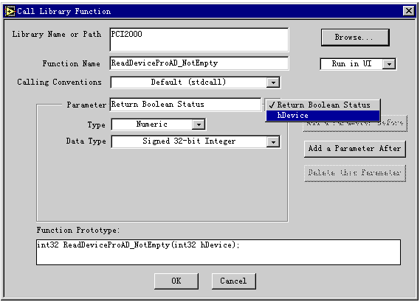
图21 如何在某个参数这后添加另一个参数的一步
- 单击Add a Parameter After，即在当前参数之后添加一个参数，然后将Parameter中出现的arg2改成实际的参数名InUserRegion。
- 在Type下拉列表框中，选择Array之后, 如图22：

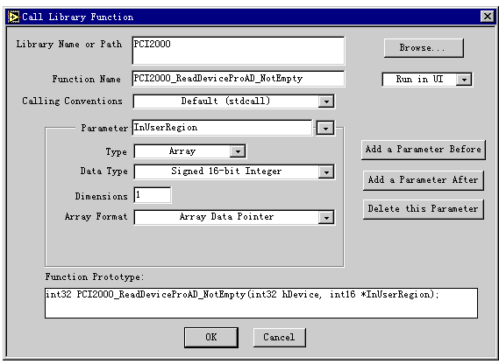
图22 如何定义一个数组参数
- 在Data Type下拉列表中选择Unsigned 16-Bit Integer，以确保在参数为无符号16位数据类型。
- 在Dimension栏中置1，视该参数为1维数组。在Array Format栏中置该数组为数据类型指针。
- 在接着单击Add a Parameter After按钮，添加该函数的最后一个参数ReadSizeWords.如图23，即该驱动接口的创建即告成功。
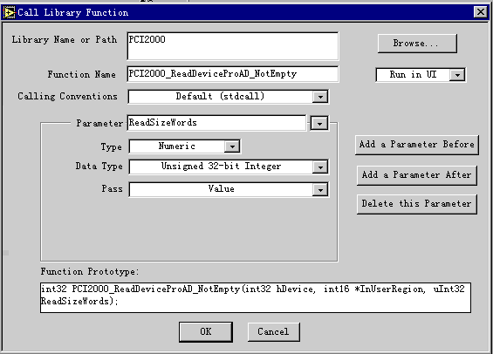
图23 函数创建成功
- 单击OK按钮，即可在Diagram窗口形成驱动器图标，如图24。

图24 最终形成的驱动器图标
关于外挂式驱动图标都有许多共同的特点，它由许多小格子构成，最上方的格子（即带有100010图案的格子）只是一种标识，指明这类图标的执行代码来源于驱动程序库。除了这个格子以外，其他格子完全被中间的由上至下的较粗的黑色坚线分为左右两部分格子。每一横向上对齐的左右两个格子则共同对应于函数的返回值或某一个参数。第一行格子对应于函数的返回值（如果函数没有返回值，则这行格子全为模糊图案），第二行格子对应第一个参数，第三行格子对应于函数的第二个参数，以此类推。左边的格子均用于输入端，右边的格子均用于输出端。如果这个参数的值需要返回，那么它应该是指针类型，且可以从图标右边输出到某个部件如Indicator，比如ReadDeviceProAD函数中的InUserRegion参数。如果这个参数不需要返回，则只须从左边输入，而右边则不必理会，如CreateDevice函数中的DeviceID参数。如果有返回，则象图20那样，右边的格子则出现表明返回值数据类型的标识。而左边输入端格子无论如何都是模糊的，因为任何函数都不能对返回值进行某种输入操作。
其格子里面的各种标识图案如文字等以及颜色则简要说明了该参数的数据类型。I32表示有符号的32位整型参数， U32则表示无符号的32位整型参数，其他位数的整型参数以此类推，[]则表示指针或数组参数，其他位数的整型指针或数组以此类推。而从颜色上看，蓝色的凡指整型数据类型，红色则指浮点数。

- 如何使用我公司为用户已定制好的外挂式驱动器
如果您使用的LabView5.0，或者是在以上版本的LabView中能打开Samples\LabView目录下的PCI2303.VI文件，那么您可得到所有驱动程序接口的最原始定义。之所以称之为“最原始”是指这个文件中的每一个接口单元与第四、五章中的函数原型说明完全一致，且这个VI文件不能用于运行方式。用上这些接口，用户完全可以经自己的组合设计即可实现本驱动的所有功能。可以在LabView开发环境中打开PCI2303.VI文件，将鼠标变成箭头状，单击您所需要的模块(形如下面的图标)，然后用键盘命令Ctrl+C将其复制到剪切板中，然后再回到您的系统开发环境中，最后在您要放置这个模块的位置上单击一下，再用键盘命令Ctrl+V，那么这个模块即成为您开发系统的一个部件。您便可以直接连接使用。

对于尚未在PCI2303.VI中例出的其他相关函数接口您可以按照本章第三节中的说明加以实现。不过需要注意的是您所新配置的接口应该是我公司底层驱动程序予以提供技术支持的接口，否则将会失败。但值得用户放心的只要您是我公司的合法用户，基本上所有的开放的接口都会得应有的支持。

